实验报告

**实验名称：实验3.1.3：CHAP鉴别配置**

学院：计算机科学学院 班级： 21物联网2班 学号：2021036143218 姓名：钟有熙

1，请将创建的拓扑图截图粘贴到实验报告中。

2，请将路由器RT-BJ串口serial 4/0/00配置CHAP后的状态信息填入表3-11中。

表3-11 路由器RT-BJ串口serial 4/0/0配置CHAP后的状态信息

|  |  |
| --- | --- |
| 路由器名称/串口号 | HUAWEI, AR Series, Serial4/0/0 Interface |
| 链路协议 | PPP |
| LCP状态 | closed |
| IPCP状态 |  |
| 物理链路类型 | ynchronous, Virtualbaudrate is 64000 bps |
| IP地址 | 192.168.91.3 |

3，路由器RT-BJ能与路由器RT-SZ通信吗？若不能，原因是什么？请将ping结果的截图粘贴到实验报告中。

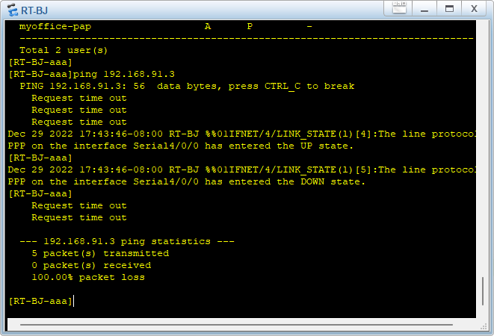不能

4，路由器RT-SZ能与路由器RT-BJ通信吗？若不能，原因是什么？请将ping结果的截图粘贴到实验报告中。

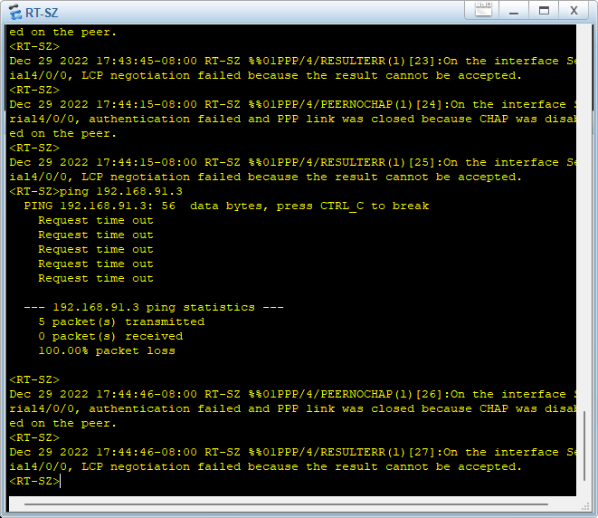不能

5，请将路由器RT-SZ串口serial 4/0/0的状态信息填入表3-12中。

表3-12 路由器RT-SZ串口serial 4/0/0配置CHAP后关闭端口后的状态信息

|  |  |
| --- | --- |
| 路由器名称/串口号 | HUAWEI, AR Series, Serial4/0/0 Interface |
| 链路协议 | PPP |
| LCP状态 | Initial |
| IPCP状态 |  |
| 物理链路类型 | ynchronous, Virtualbaudrate is 64000 bps |
| IP地址 | 192.168.91.3 |

6，请将路由器RT-SZ串口serial 4/0/0的状态信息填入表3-13中。

表3-13 路由器RT-SZ串口serial 4/0/0配置CHAP后打开端口后的状态信息

|  |  |
| --- | --- |
| 路由器名称/串口号 | HUAWEI, AR Series, Serial4/0/0 Interface |
| 链路协议 | PPP |
| LCP状态 | ackrcvd |
| IPCP状态 |  |
| 物理链路类型 | ynchronous, Virtualbaudrate is 64000 bps |
| IP地址 | 192.168.91.3 |

7，路由器RT-BJ能与路由器RT-SZ通信吗？请将ping结果的截图粘贴到实验报告中。

不能

8，路由器RT-SZ能与路由器RT-BJ通信吗？请将ping结果的截图粘贴到实验报告中。

不能

9，CHAP三次握手报文分别是什么？

10，利用Wireshark能抓取到用户名和密码吗？若能，用户名和密码分别是什么？

11，请将Wireshark抓取的包括用户名和密码的数据截图粘贴到实验报告中。